中国电子口岸企业变更公司名称、法人、地址操作步骤

1、企业持法人卡登录中国电子口岸执法系统网址如下：（建议选择谷歌浏览器）
https://e.chinaport.gov.cn/
2、点击制发卡及数字证书服务系统（如下图）
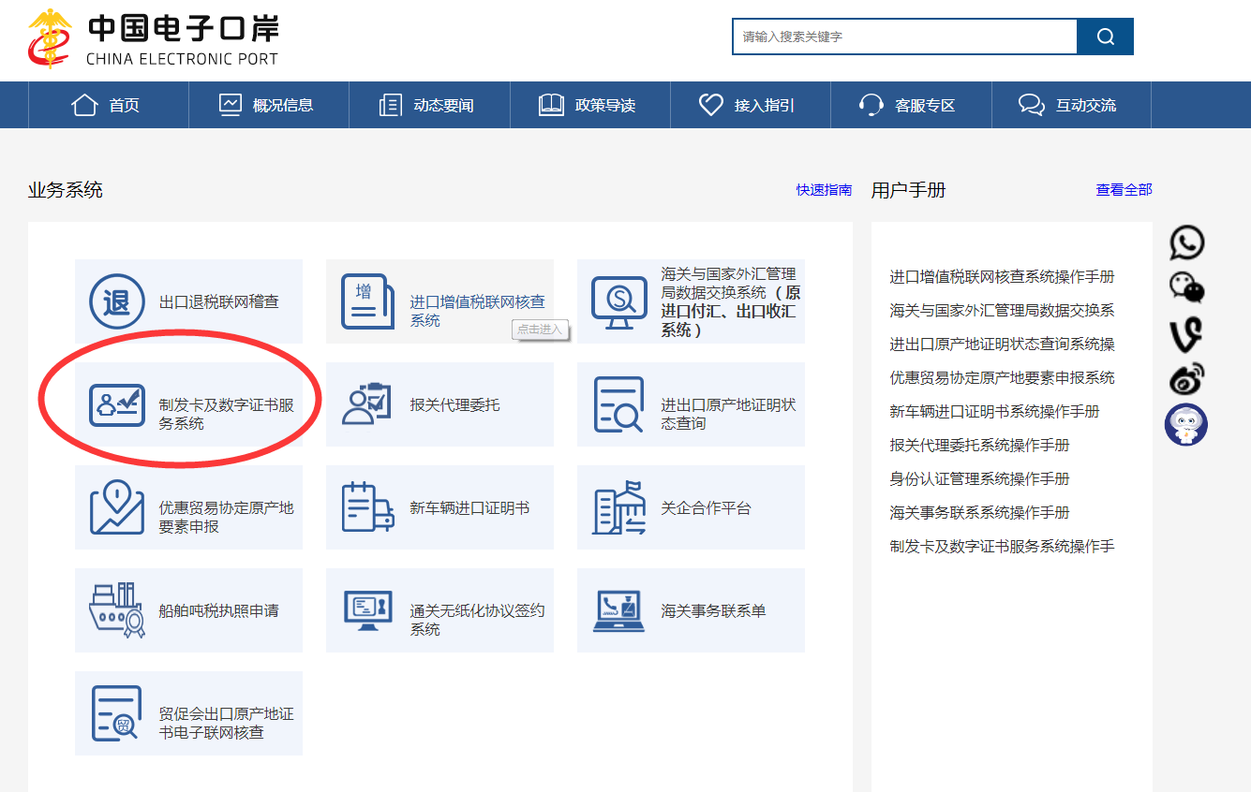
3、点击卡介质录入法人卡密码登录（如下图）
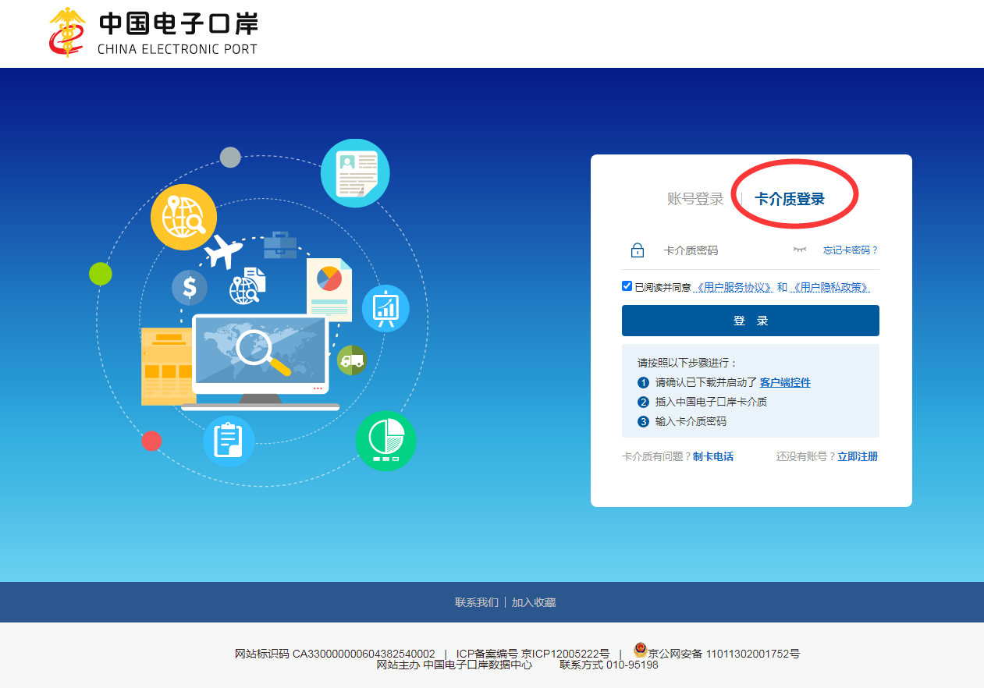
4、点击企业变更-法人信息变更-修改企业需要变更的内容，并在附件信息上传相关单据，点击暂存-申报（如下图）
单据上传要求：
一、按照附件信息要求上传市场主体资格证明（营业执照）、法定代表人、经办人身份证明材料、（以上复印件需加盖公章，在空白处签注“同意办理电子口岸制发卡业务”、本人签名和申请日期）。每张照片不能超过3M，以“JPG、JPEG、PNG、PDF”格式上传，超过3M请压缩后再上传。
1）法定代表人、持卡人、经办人身份证明材料默认为中华人民共和国居民身份证，无居民身份证的，可以使用护照、台湾居民来往大陆通行证、港澳居民来往内地通行证或外国人永久居留身份证办理。
2）外文材料（包括外籍人员护照、使用外文书写的声明），需同时提交翻译材料（加盖翻译专用章或申请单位公章）。
二、电子口岸制发卡业务申请书（详见附件）
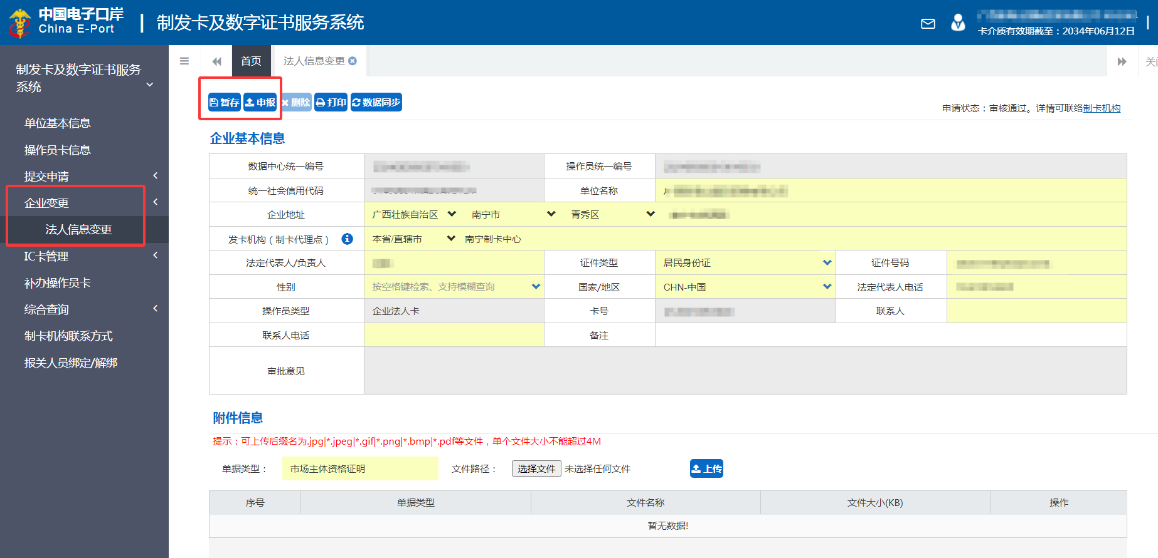

5、申报成功后联系南宁数据分中心对相关数据进行审核，联系电话：0771-5369335、5369336、5369337（办公时间：上午8：30-12：00，下午14：00-17：30）节假日除外。

6、申请状态审核通过（如下图）
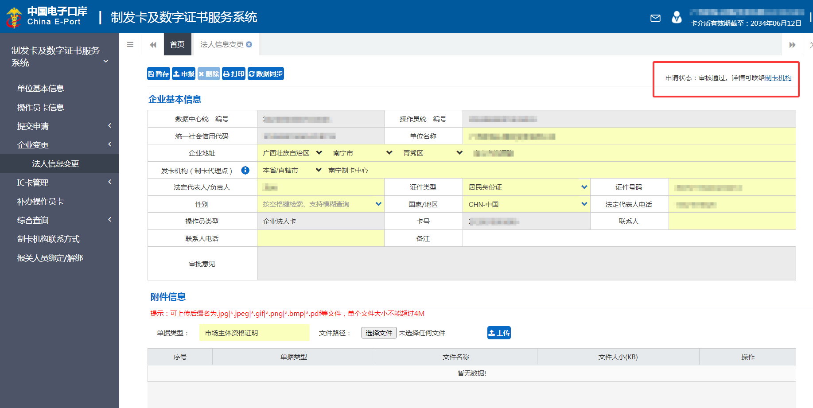

7、变更法人需要点击IC卡管理-法人IC卡自更新-证书延期（如下图）
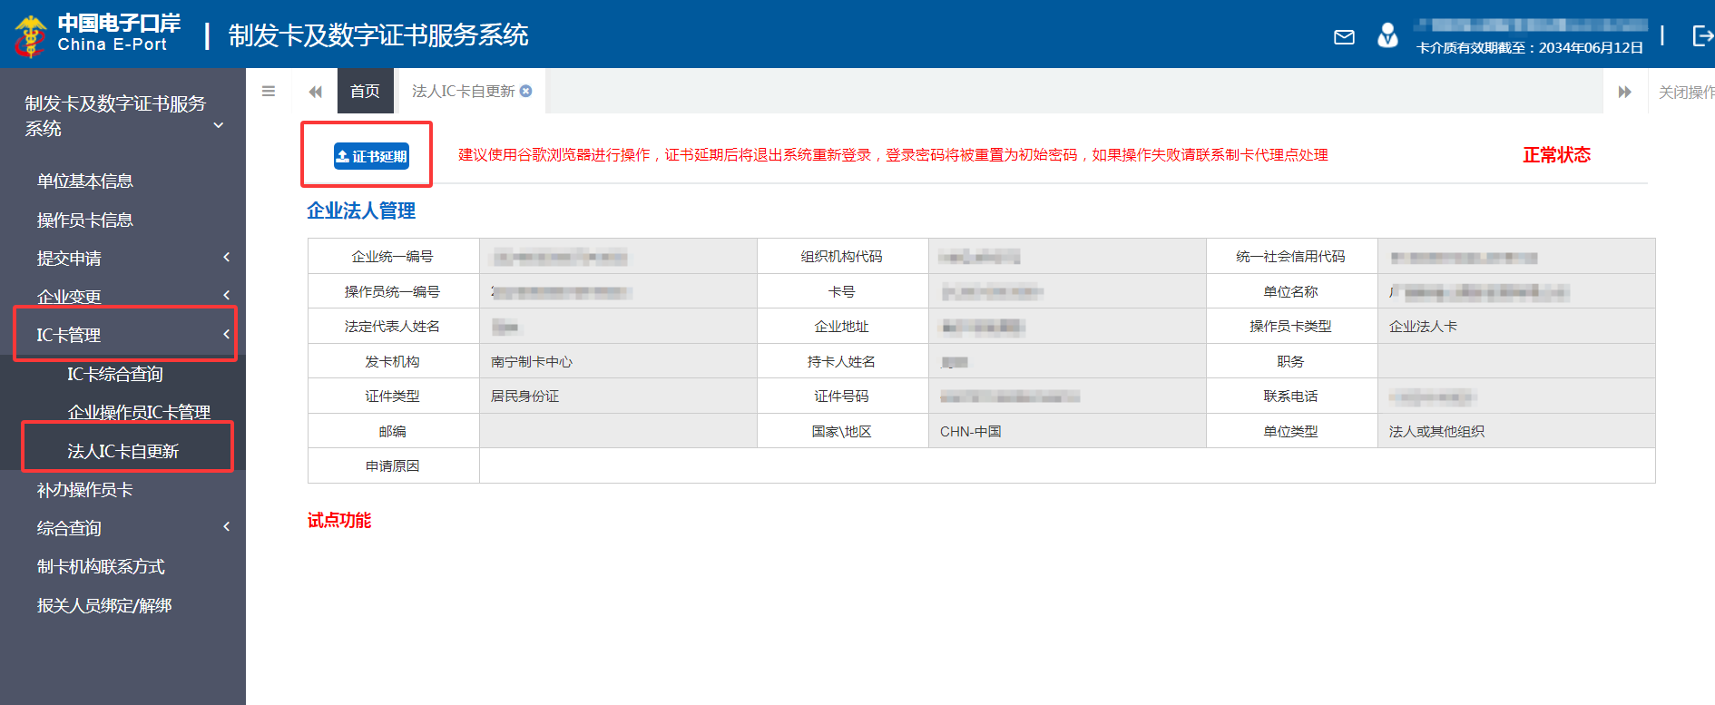
8、变更企业公司名称需要点击IC卡管理-法人IC卡自更新-证书延期，以及公司名下的所有操作员卡-证书延期（如下图）
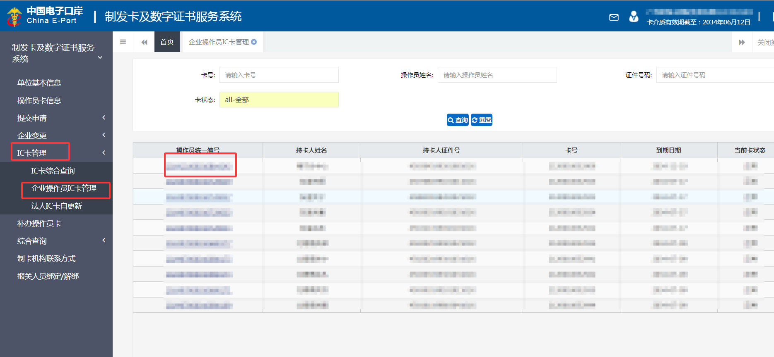
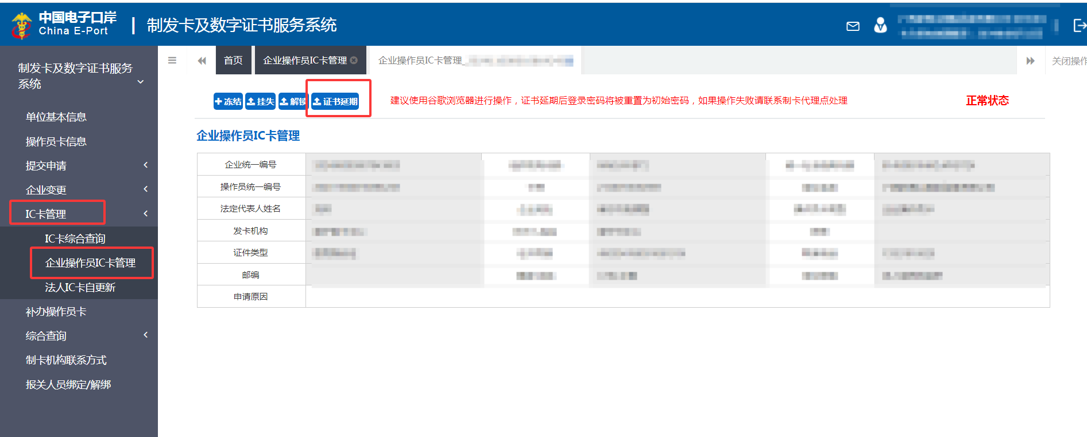
9、法人卡卡号以“0、1、9、60、61、63、80、83、85、86、88”开头的都是不支持国产密码算法的，需要邮寄资料至南宁数据分中心办理。
10、证书延期完成后法人卡及操作员卡的登录密码将被重置为初始密码：88888888，请企业进入系统自行修改。
电子口岸制发卡业务申请书
我单位 （统一社会信用代码： ）现委托经办人 （证件号码： ，手机号码： 用于接收短信验证码）前往贵单位办理电子口岸制发卡业务。授权委托自本申请书签字并盖章之日起30天内（含）有效。
本次办理电子口岸卡业务的人员信息如下： 业务编号：1.新办；2.变更；3.补办；4.注销；5.维护（延期、解锁、换卡）
卡类别 | 姓名 | 手机号码 | 申请业务编号 | 复核业务编号  (受理机构填写) |  | 卡类别 | 姓名 | 手机号码 | 申请业务编号 | 复核业务编号  (受理机构填写)
法人卡 |  |  |  |  |  | 操作员卡5
操作员卡1 |  |  |  |  |  | 操作员卡6
操作员卡2 |  |  |  |  |  | 操作员卡7
操作员卡3 |  |  |  |  |  | 操作员卡8
操作员卡4 |  |  |  |  |  | 操作员卡9
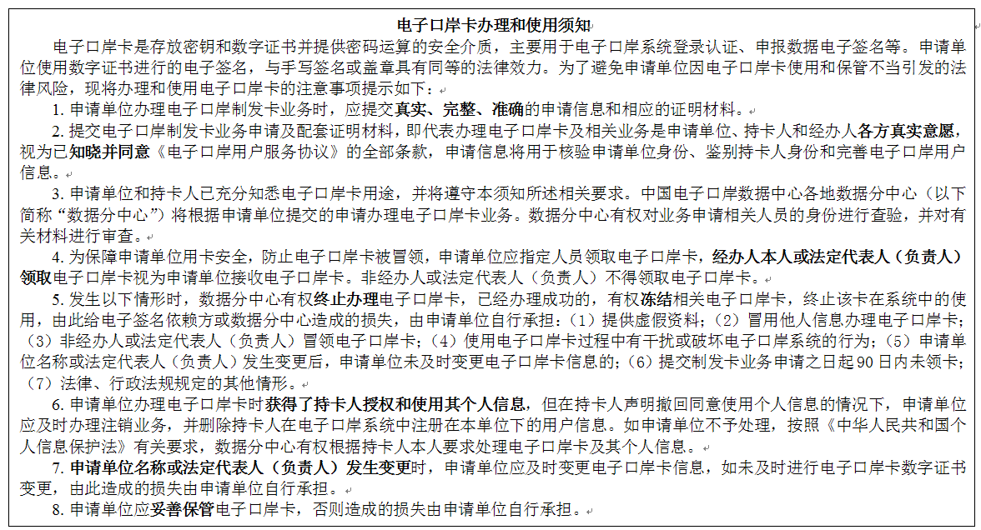
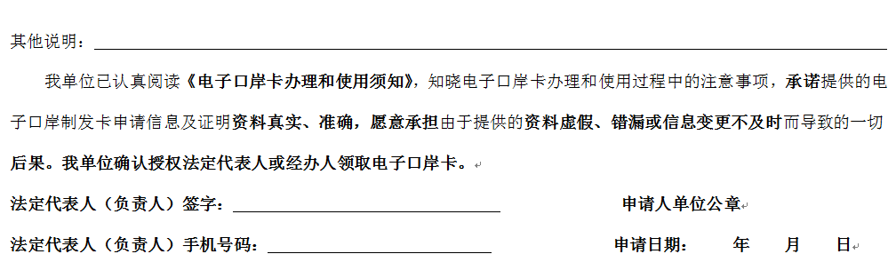
《电子口岸制发卡业务申请书》提交说明
- 概要说明
- 《电子口岸制发卡业务申请书》用于您向中国电子口岸数据分中心（以下简称“数据分中心”）申请新办、变更、补办、维护、注销业务。申请单位可办理1个法人卡和多个操作员卡，法定代表人（负责人）仅可办理法人卡，不能办理操作员卡。同一申请单位内，同一人仅可办理1个电子口岸卡。
- 申请单位的市场主体资格证明材料复印件、法定代表人、持卡人身份证明材料复印件、经办人身份证明材料复印件必须随本申请书一并提交，否则数据分中心有权拒绝受理本次申请。
- 市场主体资格证明材料默认为营业执照（副本），无营业执照的可提供事业单位法人证书、社会团体法人登记证书等其他证明主体资质的材料。
- 法定代表人、持卡人、经办人身份证明材料默认为中华人民共和国居民身份证，无居民身份证的，可以使用护照、台湾居民来往大陆通行证、港澳居民来往内地通行证或外国人永久居留身份证办理。
- 经办人本人或法定代表人（负责人）领取电子口岸卡视为申请单位接收电子口岸卡。非经办人或法定代表人（负责人）不得领取电子口岸卡。
- 填写说明
- 统一社会信用代码：按照市场主体资格证明材料所载信息填写。
- 单位名称：按照市场主体资格证明材料所载信息填写。
- 经办人手机号码：制发卡系统可能会向该手机发送短信验证码，确保您办理业务过程中可以及时查收短信验证码，提供给制卡机构人员用于确认。
- 申请业务编号：填写您要办理的业务对应的业务编号。“新办”业务编号为1；“变更”业务编号为2；“补办”业务编号为3；“注销”业务编号为4；“维护（延期、解锁、换卡）”业务编号为5。
- 如您只办理“2.变更业务”，只需在“本次办理电子口岸卡业务的人员信息”中填写“法人卡”信息即可。
- 持卡人手机号码：电子口岸制发卡业务受理过程中或后续管理活动中可能会向持卡人核实信息，请填写中国大陆11位移动电话号码，用于及时接收和反馈业务信息。
- 法定代表人（负责人）签字：法定代表人（负责人）本人使用黑色签字笔工整签署。
- 复核业务编号：受理机构填写的内容，您无需填写。
- 复印件说明
（1）市场主体资格证明材料复印件须与申请书一并提交，复印件需加盖申请单位公章，且需在空白处签注“同意办理电子口岸制发卡业务”、法定代表人（负责人）签名和申请日期。
（2）法定代表人、持卡人和经办人身份证明复印件须与本申请书一并提交，护照需将个人信息页和个人签名页清晰复印在一张A4纸上，其余证件需将正反面清晰复印在一张A4纸上。复印件需加盖申请单位公章，且需在空白处签注“同意使用本人信息办理电子口岸制发卡业务”、本人签名和签字日期。
（3）经办人是持卡人的，可不用重复提供经办人身份证明复印件。
（4）外文材料（包括外籍人员护照、使用外文书写的声明），需同时提交翻译材料（加盖翻译专用章或申请单位公章）。

